📊 پلتفرم هوش تجاری و تحلیل داده Rayamate
کتابچه راهنمای جامع کاربری و کاتالوگ قابلیت‌های سامانه
راهنمای کامل تمامی امکانات، تبدیل گفتار و متن به SQL، ۱۰ نوع نمودار ECharts، تحلیل هوشمند، پوستر داده‌محور و خروجی‌های رسمی
📌 مشخصات و شناسنامه مستند
• نام محصول: پلتفرم دستیار هوشمند هوش تجاری (PSP BI Assistant)
• نسخه نرم‌افزار: ۲.۴ سازمانی (Release 2026)
• زبان مستند: فارسی استاندارد با فونت وزیرمتن و طراحی کامل راست‌چین
• مخاطبان: مدیران ارشد، تحلیل‌گران داده، کارشناسان BI و پذیرندگان تجاری

فصل اول
۱. نمای کلی سامانه و معماری جریان پردازش داده
سامانه دستیار هوش تجاری رایامیت (Rayamate BI Assistant) بستری یکپارچه و مکالمه‌محور برای شرکت‌های ارائه‌دهنده خدمات پرداخت (PSP) و پذیرندگان بزرگ است که نیاز به نوشتن دستی کوئری‌های پیچیده SQL را از میان برمی‌دارد. کاربر با طرح پرسش به زبان ساده فارسی یا انگلیسی، خروجی‌های تحلیلی، جداول مالی و نمودارهای گرافیکی دریافت می‌نماید.
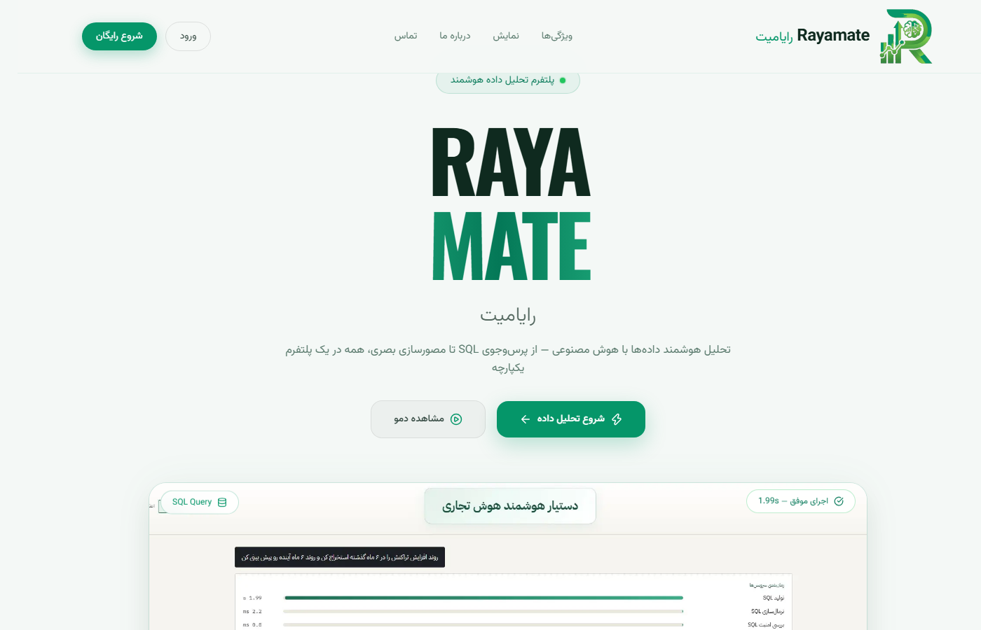
🖼️ تصویر ۱: صفحه معرفی و قابلیت‌های عمومی سامانه در آدرس نخست (Landing Page)
جریان گام‌به‌گام پردازش پیام (Execution Pipeline):
۱. احراز هویت و اعتبارسنجی نشست: بررسی نقش کاربر و کلید دسترسی مشتری.
۲. تبدیل متن به SQL (Text-to-SQL): تبدیل سوال فارسی/انگلیسی به کوئری بهینه SQLite با بهره‌گیری از هوش مصنوعی.
۳. کنترل امنیت و تفکیک سطح ردیف (SQL Guard & RLS): جلوگیری از هرگونه دستور غیرمجاز و محدودسازی نتایج به پذیرندگان مجاز همان کاربر.
۴. اجرای دیتابیس: دریافت نتایج داده‌ها و ساختاردهی خروجی.
۵. تحلیل و پیش‌بینی هوشمند: بررسی ۲۰ ردیف نخست نتایج توسط مدل AI و استخراج نکات کلیدی و ریسک‌ها.
📌 مزیت فنی
پیاده‌سازی ماژولار بر بستر FastAPI + Uvicorn امکان پاسخ‌دهی غیرهمگام با زمان تأخیر میانگین زیر ۱.۵ ثانیه را فراهم آورده است.

فصل دوم
۲. احراز هویت، سطوح دسترسی و امنیت چندمستاجری (RBAC & RLS)
امنیت داده‌های مالی یکی از ارکان اصلی پلتفرم است. سامانه مجهز به لایه‌های حفاظتی چندگانه برای تفکیک نقش‌ها و جلوگیری از نشت اطلاعات می‌باشد:
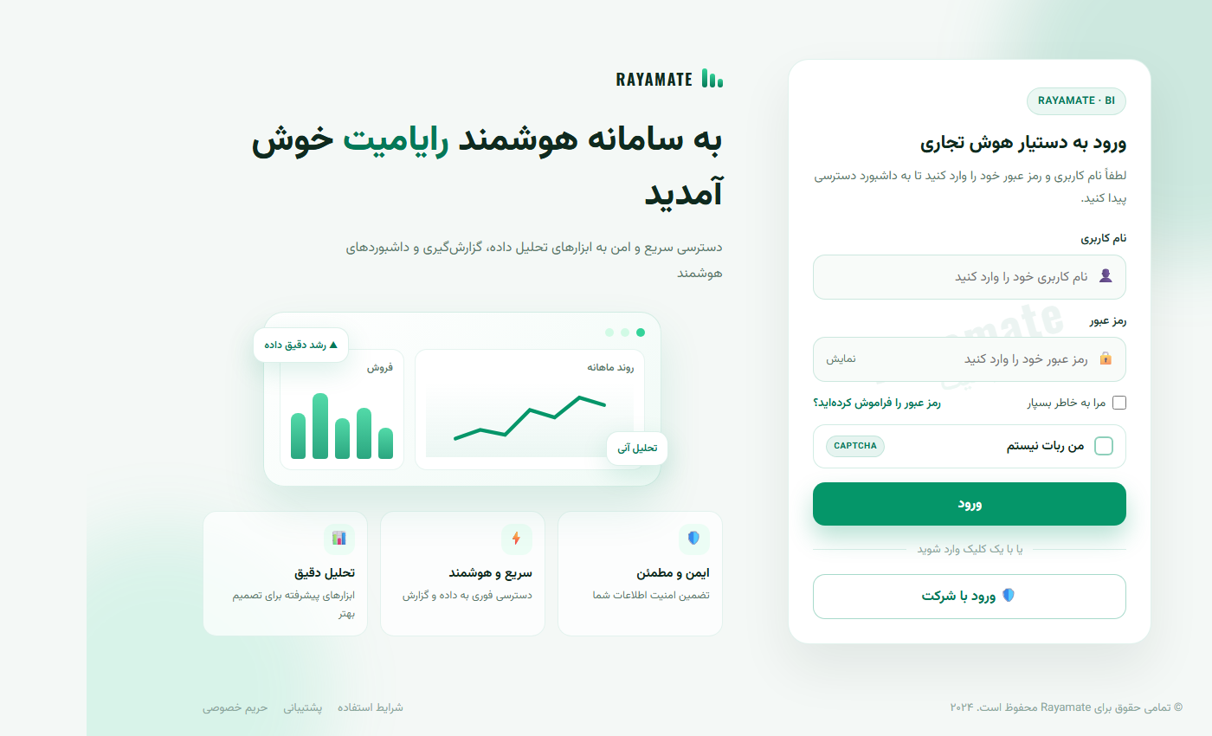
🖼️ تصویر ۲: صفحه ورود به سامانه با پشتیبانی از ورود دومرحله‌ای و حساب‌های دمو
نقش کاربری | دامنه دسترسی به داده‌ها | اختیارات و امکانات
مدیر ارشد (Admin) | دسترسی کامل به تمامی تراکنش‌های کل شبکه، تمام پذیرندگان و پایانه‌ها | مدیریت کاربران، مانیتورینگ عملکرد، تغییر تنظیمات مدل AI
مشتری (Customer) | فیلتر خودکار و محدود به تراکنش‌ها و پذیرندگان همان شرکت (مانند دیجی‌کالا، اسنپ) | پرسش و پاسخ، مشاهده نمودارها، دانلود PDF و Excel

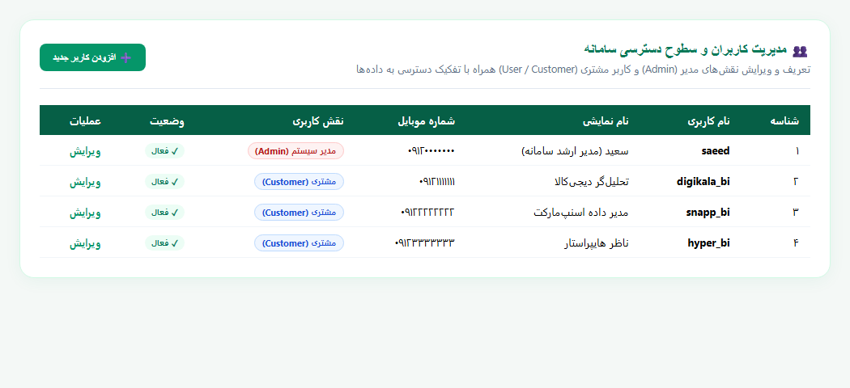
🖼️ تصویر ۳: پنل مدیریت کاربران و تعیین نقش‌های دسترسی (User Management)
فصل سوم
۳. میز کار داشبورد، نوار تاریخچه و ورودی صوتی هوشمند
داشبورد کاربری محیطی مدرن با تم سازمانی زمردی است که امکان تعامل چندرسانه‌ای را در اختیار کاربر قرار می‌دهد:
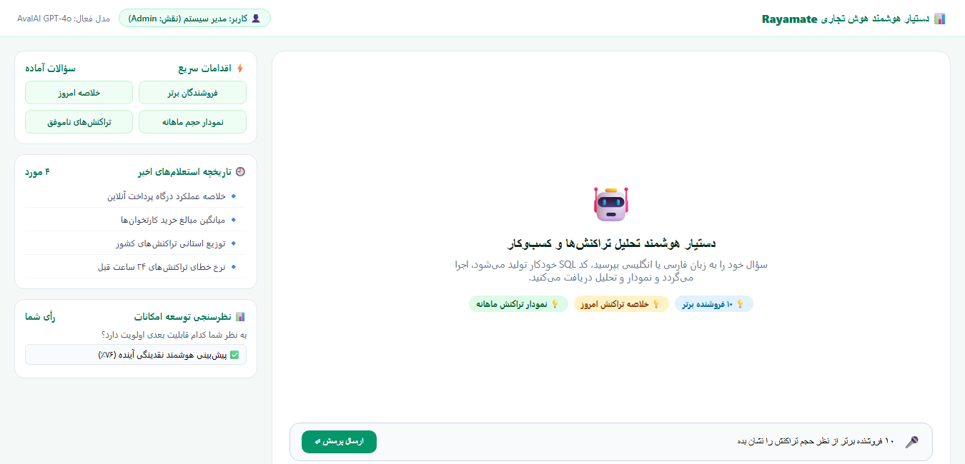
🖼️ تصویر ۴: نمای داشبورد شامل جعبه ورودی سوال، تاریخچه استعلام‌ها و کارت‌های سریع
• کارت اقدامات سریع (Quick Actions): دسترسی فوری با یک کلیک به پرکاربردترین سوالات سازمانی.
• نوار تاریخچه و بازپخش گفتگوها: مشاهده سوابق استعلام‌ها و بازیابی کامل جداول و نمودارها.
• ورودی صوتی دوزبانه (🎤 Voice Input): امکان طرح پرسش به صورت شفاهی به زبان‌های فارسی و انگلیسی بدون نیاز به تایپ با دقت بالا در تشخیص اصطلاحات تخصصی پرداخت.
فصل چهارم و پنجم
۴ و ۵. موتور تولید SQL، خودترمیمی (Auto-Fix) و جدول داده‌ها
هوش مصنوعی پس از دریافت سوال، کوئری استاندارد دیتابیس را ساخته و در صورت بروز هرگونه خطای ساختاری، مکانیزم Self-Healing به صورت خودکار خطا را برطرف و کوئری اصلاح‌شده را اجرا می‌نماید.
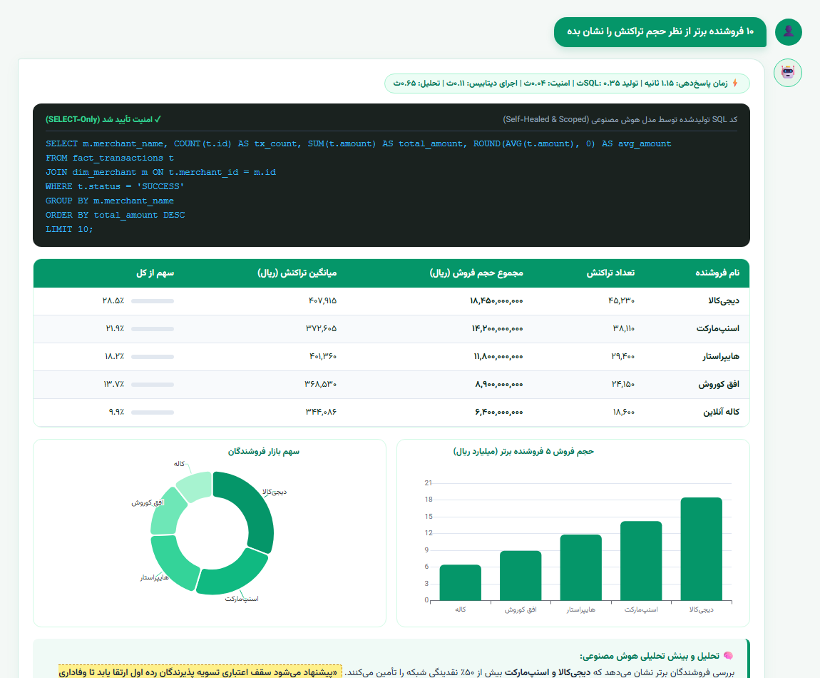
🖼️ تصویر ۵: خروجی کامل یک استعلام شامل کادر SQL، جدول نتایج مالی، نمودارها و تحلیل هوشمند
ویژگی‌های جدول نتایج:
۱. قالب‌بندی مالی استاندارد: جداسازی ۳ رقمی کلیه ارقام و مبالغ ریالی جهت خوانایی آسان.
۲. برچسب‌های فارسی ستون‌ها: معادل‌سازی خودکار نام ستون‌های فنی به عبارات شفاف فارسی.
۳. نوارهای بصری درصد سهم: نمایش گرافیکی سهم هر پذیرنده از کل حجم داده‌ها.
فصل ششم
۶. گالری ۱۰ نمودار پیشرفته Apache ECharts و انتخاب هوشمند
سامانه بر اساس قصد سوال کاربر (Intent) و ساختار فیلدهای داده، به صورت خودکار مناسب‌ترین نوع نمودار را انتخاب و رسم می‌نماید:
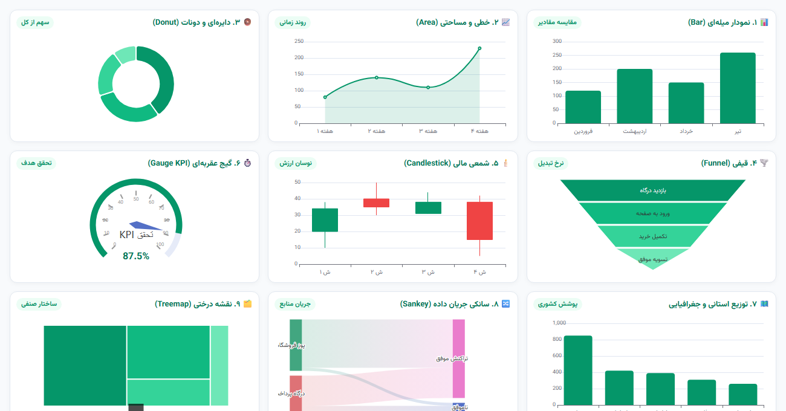
🖼️ تصویر ۶: تنوع ۱۰ گانه نمودارهای تحلیلی پیاده‌سازی شده در پلتفرم
نوع نمودار | شناسه | مورد کاربرد اصلی
۱. میله‌ای (Bar Chart) | bar | مقایسه فروشندگان و مبالغ در دسته‌های گسسته
۲. خطی و مساحتی (Area / Line) | line | بررسی روندهای زمانی، تغییرات هفتگی و ماهانه
۳. دایره‌ای و دونات (Donut / Pie) | pie | سهم ابزارهای پرداخت (کارتخوان، اینترنتی، موبایلی)
۴. قیفی (Funnel Chart) | funnel | تحلیل مراحل تبدیل و ریزش درگاه پرداخت اینترنتی
۵. شمعی مالی (Candlestick) | candlestick | تحلیل نوسان مبالغ و سقف و کف تراکنش‌ها
۶. گیج عقربه‌ای (Gauge KPI) | gauge | نمایش درصد تحقق تارگت ماهانه یا پایداری شبکه
۷. نقشه استانی (Iran Geo Map) | map / geo | پراکندگی جغرافیایی تراکنش‌ها در استان‌های کشور
۸. سانکی جریان داده (Sankey) | sankey | جریان تراکنش از درگاه به سوئیچ‌های بانکی و تسویه
۹. نقشه درختی (Treemap) | treemap | دسته‌بندی سلسله‌مراتبی اصناف و سهم گروه‌های کالایی
۱۰. نقشه حرارتی (Heatmap) | heatmap | توزیع حجم تراکنش در ساعات شبانه‌روز و روزهای هفته

فصل هفتم و هشتم
۷ و ۸. پاپ‌آپ زوم تعاملی و چالش هوشمند تحلیل
پنجره بزرگ‌نمایی تعاملی به کاربر امکان می‌دهد بدون ارسال مجدد سوال، نوع نمودار، محورهای افقی و عمودی را مستقیماً تغییر دهد و تصویر PNG یا پرینت تهیه کند.
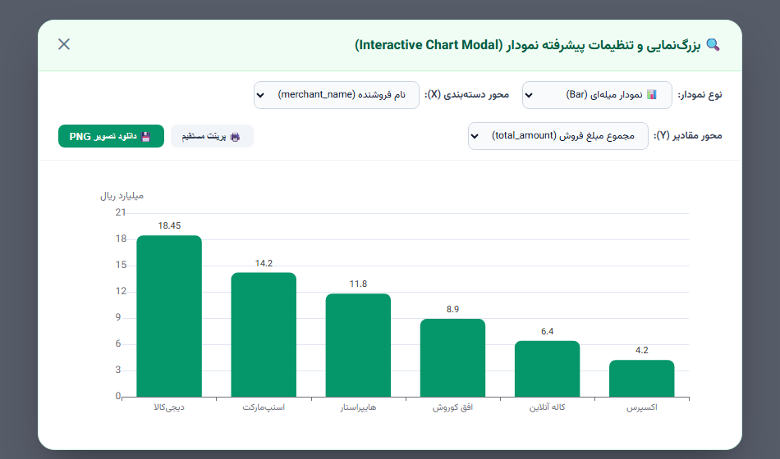
🖼️ تصویر ۷: پنجره پاپ‌آپ بزرگ‌نمایی با جعبه ابزار تغییر زنده نوع و ابعاد داده‌ها
هایلایت و گفتگوی تعاملی روی متن تحلیل:
کاربر می‌تواند هر جمله از متن تحلیل AI را انتخاب و نظر یا اعتراض خود را ارسال کند؛ مدل هوش مصنوعی متن اصلاح‌شده را تولید و مستقیماً در گزارش اصلی جایگزین می‌نماید.
فصل نهم و دهم
۹ و ۱۰. پوستر اینفوگرافیک داده‌محور و خروجی‌های PDF / Excel
سامانه امکان تولید پوسترهای اینفوگرافیک با رزولوشن بالا از شاخص‌های کلیدی عملکرد (KPIs) و دریافت فایل‌های رسمی گزارش را با یک کلیک فراهم می‌سازد.
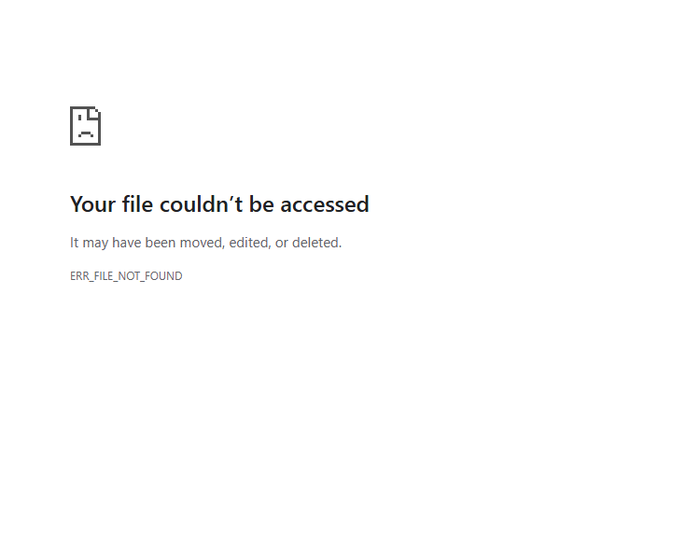
🖼️ تصویر ۸: نمونه پوستر اینفوگرافیک با پس‌زمینه زمردی مناسب ارائه‌های مدیریتی
خروجی‌های سازمانی:
• گزارش رسمی PDF: شامل سربرگ رسمی، تصاویر نمودارها، جدول مالی و تحلیل متن با فونت فارسی وزیرمتن.
• فایل اکسل چندبرگه (.xlsx): شامل شیت داده‌های خام (Data)، شیت کوئری و متاداده (Explanation) و شیت تحلیل متنی (Analysis).
فصل یازدهم
۱۱. پایش زمان‌بندی، سناریوهای کاربردی و سوالات متداول
شفافیت فرآیند با ثبت زمان‌بندی میلی‌ثانیه‌ای هر بخش از جمله تولید SQL، بازنویسی امنیتی، اجرای دیتابیس و مدل تحلیل هوش مصنوعی در بالای هر پاسخ تأمین می‌گردد.
📌 سوالات متداول (FAQ)
۱. آیا سیستم دوزبانه است؟ بله، از هر دو زبان فارسی و انگلیسی در ورودی صوتی، متنی و خروجی‌ها پشتیبانی می‌شود.
۲. در صورت خطا در کوئری چه کنیم؟ هوش مصنوعی سیستم مکانیزم خودترمیمی دارد و علاوه بر آن امکان ویرایش دستی کد SQL فراهم است.
۳. چگونه گزارش‌ها را چاپ کنیم؟ از طریق دکمه پرینت در پاپ‌آپ زوم، دانلود مستقیم PDF یا خروجی اکسل.

